**Cadena alimentaria**

La cadena alimentaria o cadena trófica muestra como pasa la materia y energía de un ser vivo a otro. Nos enseña las relaciones alimenticias entre los seres vivos, o dicho de un modo más sencillo: **que animal se come a quién**. Todo ser vivo se alimenta del que le precede en la cadena, y este a su vez será comido por otro.  
  
Los seres vivos que forman esta cadena se organizan en 3 grupos:

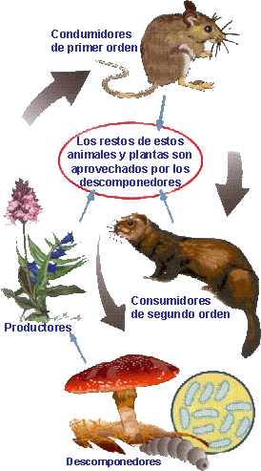

* **Los productores**: son las plantas, ya que son capaces de fabricar su propio alimento a partir de sustancias muy simples y la energía del Sol.

* Los consumidores de primer orden: son los seres vivos que se alimentan de las plantas. Este lugar lo ocupan los animales herbívoros.

* **Los consumidores de segundo orden**: son los seres vivos que se alimentan de otros animales. Los animales carnívoros ocupan este eslabón de la cadena alimenticia.

* **Los descomponedores**: se alimentan de restos de otros seres vivos, los descomponen y hacen que los restos pasen a formar parte del suelo. Pertenecen a este eslabón los hongos y algunos seres microscópicos.

Para representar como funciona esta cadena alimenticia se suele utilizar la llamada **pirámide trófica**. Se trata de un dibujo geométrico donde aparecen los diferentes niveles siguiendo un orden de mayor a menor. En la parte superior aparecen los consumidores terciarios, los depredadores, mientras que en la zona inferior aparecen los productores:

